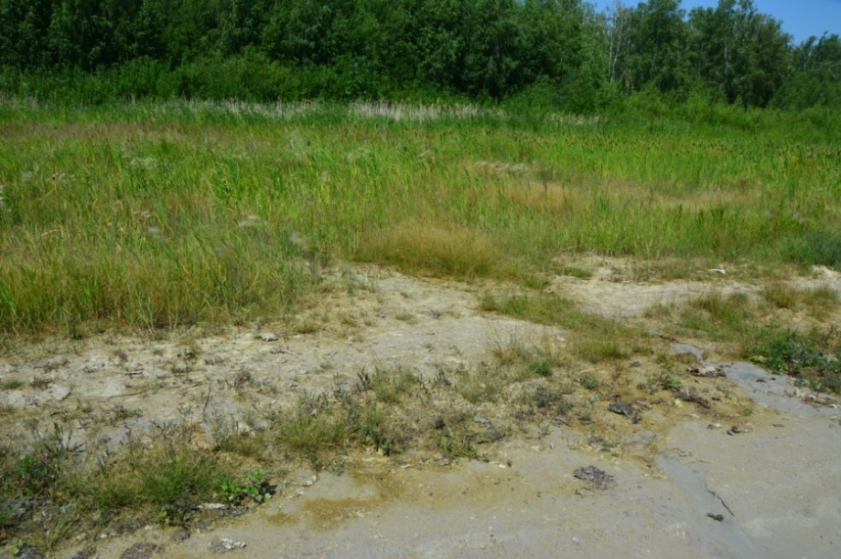
Рис. 5. Оз. Большой Шантропай. Полоса обмеления. Сообщества Phragmites australis, основного доминанта 2 и 3 зон.

